Муниципальное дошкольное образовательное учреждение
детский сад комбинированного вида №5
«Радуга»

Экологический проект
«Сухой ручеёк»
(экологическая тропинка для детей)

Разработала: воспитатель младшей группы
Первушина Надежда Андреевна

Город Тутаев, 2015 год

Паспорт станции
«Сухой ручеёк»

Все хорошее в людях – из детства!
Как истоки добра пробудить?
Прикоснуться к природе всем сердцем:
Удивиться, узнать, полюбить!
Мы хотим чтоб земля расцветала,
И росли, как цветы, малыши,
Чтоб для них экология стала
Не наукой, а частью души!

Местонахождение: участок группы №13 «Калинка»
Название: «Сухой ручеёк»
Краткое описание маршрута:

Одной из станций экологической тропы является наша станция «Сухой ручей». Остановка на этой станции — участок группы №13, поможет ребятам расширять кругозор, углубить знания в области естественнонаучных дисциплин. Они научатся не только видеть окружающий их мир, но и наблюдать, сравнивать, проводить собственные небольшие исследования, изучать природные явления, описывать и фиксировать натуральные объекты, определять их. И в результате большой работы они получат знания не только из книг, но и при прямом контакте с живой природой. На нашей станции, ребята сказочным героям: Матроскину, дяде Федору и Печкину будут рассказывать, что нового узнали на занятиях с помощью воспитателя. После чего сказочные персонажи тропы дают небольшие задания (отгадать загадку, поиграть в подвижные игры или найти что-то интересное)

Актуальность:

«Охраняйте природу! Она не имеет ни кулака, ни зуба, чтобы защищаться от недругов. Её сокровища вверены нашей совести, справедливости, уму и благородству.
Л. Леонов
Последние десятилетия ознаменовались выраженным интересом к проблемам экологического образования подрастающего поколения.
Что означает слово «экология» и откуда оно происходит? «Экология» произошло от греческого oikos – дом, жилище, родина + logos – понятие, учение. В основном и первоначальном своем значении – одна из биологических дисциплин, наука, изучающая многочисленные связи населяющих землю организмов, как между собой, так и с окружающей средой.
Можно ли в наше время переоценить важность и необходимость экологического воспитания? Его основная и конечная цель – вернуть людям нормальное, естественное экологическое чутье. И начинать это воспитание необходимо, безусловно, с самого раннего возраста, с детского сада. По данным Минобразования РФ, детские дошкольные учреждения (ДОУ) посещают более половины малышей России.
Важно формировать у детей потребность в самостоятельном изучении природы. Осуществить эту задачу можно, создавая развивающую среду экологического направления, в которой ребенок мог бы познать окружающий мир, самостоятельно выделять связи и зависимости, существующие в природе, наблюдая за объектами и явлениями неживой и живой природы и активно взаимодействуя с ними.
Один из важнейших компонентов экологической развивающей среды в детском саду – экологическая тропа, которая позволяет дошкольнику наглядно познакомиться с разнообразными процессами, происходящими в природе, изучить живые объекты в их естественном природном окружении, получить навыки простейших экологических исследований, определить на элементарном уровне местные экологические проблемы и по-своему решить их. Экологическая тропа – это специально разработанный или специально оборудованный маршрут в природу. Именно экологическая тропа позволяет понять общую связь живого организма с внешней средой, наблюдать жизнь живых организмов в экосистемах, их взаимное влияние друг на друга и т. д.
Учитывая особенности возраста, а также специфику этой развивающей среды, при организации работы на экологической тропе можно использовать разнообразные формы: экскурсии, занятия-опыты, занятия-наблюдения, экологические игры, конкурсы, викторины, праздники. Экологическая тропа – это средство нравственного, эстетического, трудового воспитания.

Проблема:
Роль экологической тропинки в решении задач экологического образования и воспитания детей дошкольного возраста.

Цель:
создание благоприятных условий на участке детского сада для экологического воспитания детей.

Задачи:
- воспитание любви к природе через прямое общение с ней, восприятие её красоты и многообразия;
- формирование знаний о природе;
- развитие сопереживания к бедам природы, желание бороться за её сохранение;
- формирование у детей основных природоведческих представлений и понятий о живой и неживой природе;
- развитие понимания взаимосвязей в природе и места человека в них;
- воспитание бережного отношения ко всему живому на Земле, любви к природе;
- вовлечение детей в разнообразные виды деятельности в природе и по её охране;
- формирование навыков экологически грамотного, нравственного поведения в природе;
- формировать представления о насекомых, птицах, рыбах, о ручье;
- обогащать словарный запас.

Ожидаемые результаты:
- Сильные эмоциональные проявления, радость от общения с насекомыми, животными и растениями.
- Интерес к познанию живого, бережное отношение детей к природе.
- Cсочувствие к попавшим в беду, стремление самостоятельно помочь, проявляя осознанность, правильное определение состояние объекта, установка необходимых связей.
- Стремление удовлетворить потребности живого организма.
- Проявление гуманных чувств к живому.

Формы и методы работы на экологической тропинке, которые можно применять в ДОУ:
- познавательные занятия
- поэтичекие тексты
- естественно — научные сведения о природных объектах

Этапы исследования сухого ручья:

- естественно — научные сведения,экскурсионые познавательные занятия, стихи, загадки, расскраски о насекомых и растениях
(вторая младшая группа)
- естественно — научные сведения, экскурсионые познавательные занятия, стихи, загадки, расскраски о птицах
(средняя группа)
- естественно — научные сведения, экскурсионые познавательные занятия, стихи, загадки, раскраски о рыбах
(старшая группа)
- проект «Сухой ручей»

Фото нашего участка и «Сухого ручья»

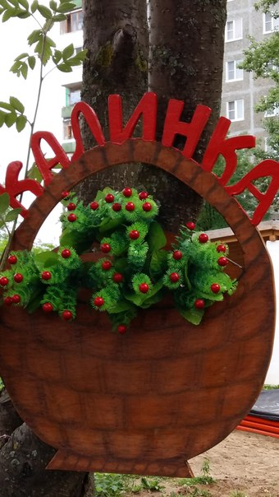

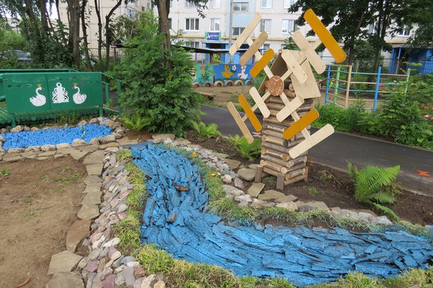

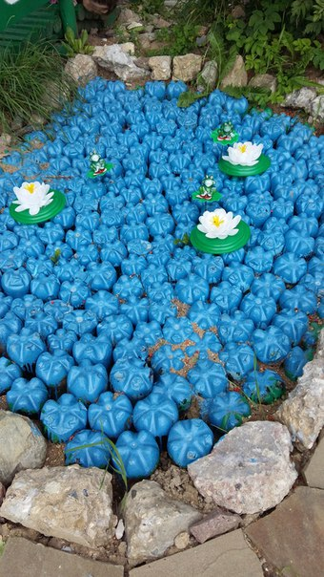
Ручеек, ручеек,
Ты, как ниточка, идешь.
Под тобой блестит песок.
Весел ты, хоть неглубок.
Ручеек, ручеек,
Ты уходишь и поешь.
Вьются пчелки меж стеблей,
Прогудит мохнатый шмель.
Ты бежишь скорей, скорей.
Вдруг неволя средь камней —
Вспенясь звонче, веселей,
Зажурчишь ты: «Мель, мель, мель!»
Неширок ты, ручеек,
Неглубок ты, ну так что ж!
Ручеек, ручеек,
Ты бежишь и ты поешь!
Константин Бальмонт

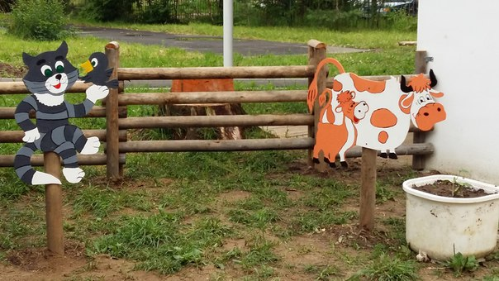

План:
Осень:
1.«Шестиногие малыши»- познавательное занятие. Познакомить детей с разнообразными насекомыми, выделив их отличительные признаки, учить придерживаться сюжетной линии в рассказывании, воспитывать доброжелательное отношение к маленьким соседям по планете.
2.«Бабочка-красавица»- рисование. Учить детей получать изображения, применяя монотипию, развивать понимание того, что изображение можно получить, используя различные приёмы рисование, воспитывать аккуратность в работе с красками.
3. «Божья коровка» - тематическое занятие. Познакомить детей с насекомыми, остановится на насекомом – божьей коровке. Воспитывать бережное отношение и развивать интерес к жизни насекомых.
4. «Гусеница» - занятие по лепке.Учить детей скатывать маленькие шарики из пластилина круговыми движениями, воспитывать аккуратность. Познакомить с насекомым: гусеница.
4.«Как привить любовь к природе» консультация для родителей.
Познакомить родителей с информацией.
5.«Дюймовочка»- чтение рассказа Г. Х. Андерсена. Учить выделять главную мысль сказки, учить внимательно слушать жанровое произведение.
6. Творческое домашнее задание для детей и родителей: о любимом насекомом оформить альбом и ли газету, используя рисунки, фотографии. Содействие сотрудничеству детей и родителей.
Зима:
1.«Превращение гусеницы» - познавательное занятие. Продолжать знакомить детей с насекомыми, развивать кругозор детей, воспитывать доброжелательное отношение к маленьким соседям по планете.
2.«К нам жук влетел » - музыкальная игра. Доставить детям радость, воспитывать эмоциональную отзывчивость. Закреплять знания о способах передвижения насекомых.
3.«Божья коровка» - лепка. Познакомить детей с названиями насекомых. Развивать навыки лепки из целого куска пластилина отрывать маленькие кусочки и катать в маленькие шарики, воспитывать аккуратность в работе.
4. «Бабочка» - занятие по аппликации. Расширять словарный запас у детей, развивать мышление, память, формировать естественно-научные представления о насекомых.
5.«Муха - Цокотуха» - чтение сказки Чуковского. Познакомить детей со сказкой. Учить выделять главную мысль, учить внимательно слушать жанровое произведение.
6.«Медведь и пчёлы», «Бабочки и кузнечики» - подвижные игры Доставить детям радость от игры. Упражнять детей в правильном произношение звука [ж], закреплять знания о способах передвижения насекомых.
7.«Первая помощь при укусах насекомых» - информация в уголке здоровья. Обратить внимание родителей на информацию о том, как оказать первую помощь ребёнку при укусе насекомым.
Весна
1.«Загадки, которые мы любим» - отгадывание загадок. Учить детей внимательно слушать и понимать загадку, обратить внимание на рифмы-подсказки.
2.«У ручья» - коллективная аппликация. Развивать чувство композиции, учить сочетать различные приемы выполнения аппликации, воспитывать аккуратность.
3. «Шестиногие малыши» - занятие по ознакомлению с окружающим миром. Закрепить представления о насекомых, учить отличать одного насекомого от другого.
4. занятие по познавательному развитию «Лесной ручей». Дать детям понятие «ручеек», познакомить их с началом и куда впадает ручей. Воспитывать желание исследовать окружающий мир и прививать бережное отношение к природе.
5. Чтение стихов о насекомых. Учить детей слушать стихи. Заучить несколько несложных стихов.
6. Подведение итогов творческого домашнего задания для детей и родителей: презентация о любимо насекомом. Содействие сотрудничеству детей и родителей.

Все конспекты к занятиям, научно - исследовательские сведения и консультации для родителей разработаны по плану.
Если вам интересно, вы можете со мной связаться по электронной почте:
nadejda.perwushina@yandex.ru
Буду рада поделится с вами своими наработками!

